一次関数と方程式（グラフ２）

氏名(　　　　　　　　)

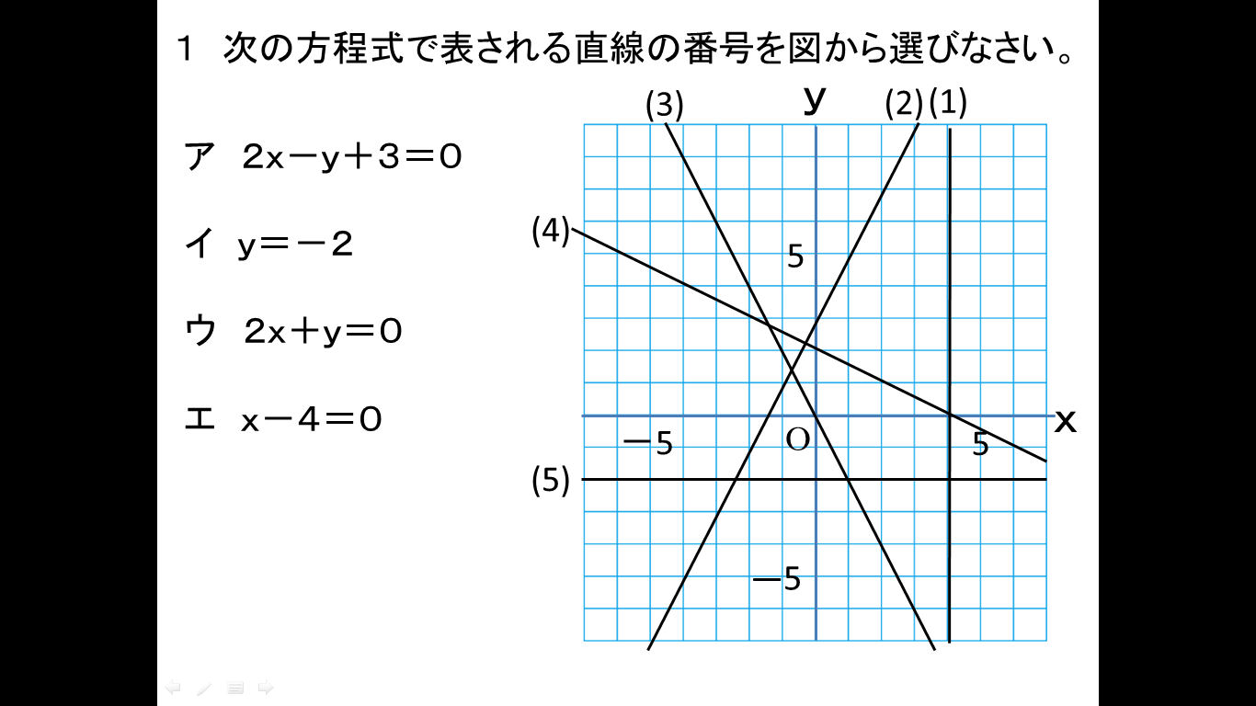

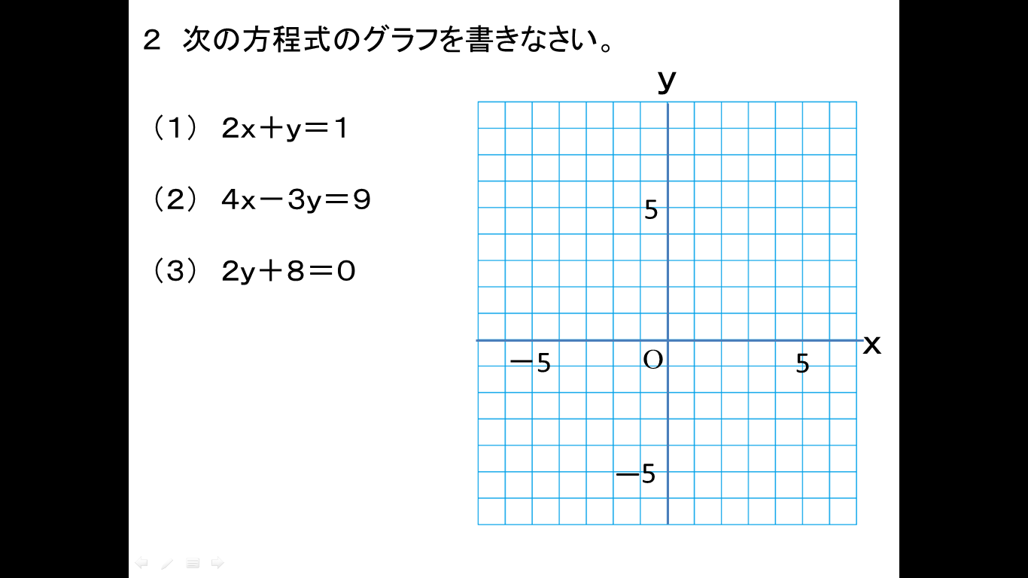

一次関数と方程式（グラフ２）

氏名(　　　解　答　　　)

